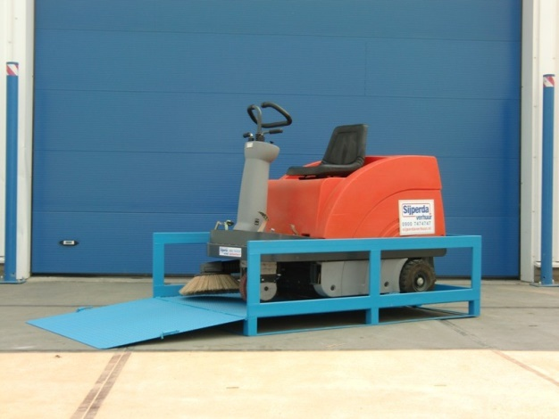



# Handleiding: Zit- veegmachine

De zijborstel dient om het vuil uit hoeken en kanten te halen, en om de werkbreedte en het oppervlakterendement op open ruimtes te vergroten. De hoofdborstel slingert het vuil in de vuilvergaarbak. Het opgenomen fijne stof wordt door de zuiger opgezogen en door het filtersysteem afgescheiden. Enkel zuivere lucht keert terug naar de omgeving. Het filtersysteem bevindt zich in de filterkast boven de vuilvergaarbak. Het door de hoofdborstel opgewervelde fijne stof wordt door de zuiger tegen de plaatfilter gevoerd en daar afgescheiden. Bij sterke stofontwikkeling moet de plaatfilter regelmatig worden gecontroleerd en gereinigd.

De hoofdborstel heeft 6 v-vormig geplaatste borstelelementen. De zijborstel bevindt zich vooraan rechts op de machine (standaarduitvoering). De zijborstel wordt omhoog en omlaag gebracht met een hendel.

Veiligheidshalve moet het oliepeil worden gecontroleerd . Als het oliepeil te laag komt, wordt de motor als veiligheid uitgeschakeld. Als olie moet worden bijgevuld, enkel schone olie gebruiken.

Om veiligheidsredenen is de machine uitgerust met een stoelcontactschakelaar. De motor kan enkel worden gestart als de bestuurder op de stoel zit. Als het stoelcontact bij draaiende motor wordt onderbroken, moet bij de verbrandingsmotor opnieuw worden gestart.

**Bediening**

- De hoofdborstel omlaag zetten.

- De parkeerrem afzetten.

- Het rijpedaal langzaam indrukken tot de gewenste rijsnelheid bereikt is.

- De schudinrichting voor de reiniging van de filter regelmatig bedienen.

- Het veegmateriaal in de vuilvergaarbak controleren, eventueel de vergaarbak leegmaken.

**Stoppen en parkeren**

- Het rijpedaal loslaten (keert automatisch terug naar de nulstand en de machine vertraagt bijna tot stilstand) en de bedrijfsrem bedienen.

- De parkeerrem bedienen.

- De hoofd- en zijborstel omhoog zetten.

- De sleutelschakelaar naar „0“ draaien. De sleutel uittrekken als u de machine verlaat.

**Verplaatsen**

Als de machine wordt verplaatst, moet de sleutelschakelaar in de nulstand staan en moeten de zijborstel en de hoofdborstel omhoog staan.

**Transporteren**

Tijdens transport op een laadvloer moet de parkeerrem worden aangezet, moeten altijd spieën tegen de wielen worden geplaatst en moet de machine met banden worden vastgezet.